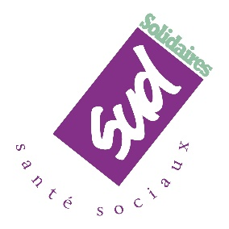

15 JANVIER 2021

www.solidaires.org

contact@solidaires.org

facebook
@UnionSolidaires

twitter
@UnionSolidaires

instagram
@union_solidaires

www.sudsantesociaux.org
contact@sudsantesociaux.org

facebook
@FedeSUDSanteSociaux

twitter
@SudSanteSociaux

instagram
@sud_sante_sociaux

Pas de Profit sur la Pandémie

Dans le contexte de crise sanitaire qui se traduit aujourd’hui par une crise économique et sociale majeure, l’Union Syndicale SOLIDAIRES et la Fédération SUD Santé Sociaux, se sont jointes à l’Initiative Citoyenne Europeenne, « Pas de profits sur la pandémie » qui regroupe une coalition de syndicats de travailleurs, d'ONG, de groupes de militant⋅e⋅s, d'associations, de partis politiques et d'experts de la santé en France et en Europe.
Cette coalition exige un débat public sur les traitements et les vaccins, une totale transparence sur la recherche, sur les données médicales et les négociations financières au sein du parlement Européen au travers de la collecte d’1 million de signatures émanant d’au moins 7 pays.
La “gratuité du vaccin” telle qu’annoncée par le président de la République ne doit pas signifier grèver encore plus le budget de la sécurité sociale et par là même faire payer de façon détournée des sommes exorbitantes aux contribuables. Les brevets des vaccins et traitements contre les pandémies doivent être des biens publics mondiaux et cela doit passer par de nouvelles règles qui permettent le partage des droits de propriété intellectuelle et des savoirs, au lieu d’une concurrence acharnée. C’est aussi encourager le développement de capacités publiques de production et de distribution pour que notre santé ne dépende pas des choix financiers de quelques grandes entreprises.
Nous refusons que certains tirent des profits sur la pandémie ! En tant que militant⋅e⋅s, syndicats, ONG, mouvements étudiants et professionnel⋅le⋅s de la santé de toute l’Europe nous avons lancé une pétition européenne pour exiger des vaccins et des traitements sûrs, transparents, accessibles à tou⋅te⋅s et qui ne servent pas les profits d’une minorité.
En mobilisant un million de signatures à travers le continent nous pourrons faire entendre et exiger une réponse solidaire à la crise.
L’Union Syndicale SOLIDAIRES et la Fédération SUD santé sociaux appellent les militant⋅e⋅s, les organisations membres et les partenaires à se saisir de cette campagne, à signer et à faire signer sur les lieux de travail et dans les localités la pétition internationale :

https://noprofitonpandemic.eu
https://europa.eu/citizensinitiative/initiatives/details/2020/000005_fr

